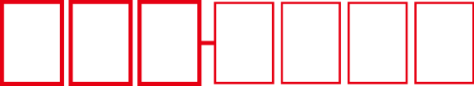
東京都港区東京町一ー二ー三
ランドマークビル一〇三

1111
東京都港区東京町一ー二ー三
ランドマークビル一〇三

鈴木太郎様
東京都港区東京町一ー二ー三

鈴木花子
111
1111
鈴木太郎様
東京都港区東京町一ー二ー三

鈴木花子
111
東京都港区東京町一ー二ー三
ランドマークビル一〇三

鈴木太郎様
東京都港区東京町一ー二ー三

鈴木花子
111
1111
東京都港区東京町一ー二ー三
ランドマークビル一〇三

鈴木太郎様
東京都港区東京町一ー二ー三

鈴木花子
111
1111

